2012学年第一学期江山实验中学高三年级第一次考试生物试卷

- 选择题（1-30每空1分，31-45每空2分，共60分）
1.右图表示化合物a和m参与化合物b的构成情况，下列叙述正确的是
A．若m为腺嘌呤，则b一定为RNA的基本组成单位
B．在噬菌体、大肠杆菌体内b均为4种
C．若a为核糖，则ADP脱去一个磷酸后，可形成b
D．若a为脱氧核糖，则由b构成的核酸可存在于HIV病毒中
2．经测定某化合物含C、H、O、N、S元素，该化合物不可能具有的一项功能是 （ ）
A．与抗原发生特异性结合 B．用于催化RNA的形成
C．用于精子、卵细胞的相互识别 D．细胞中蛋白质合成的直接模板
3、下列动植物糖类、脂肪的分类与比较正确的是 ( )
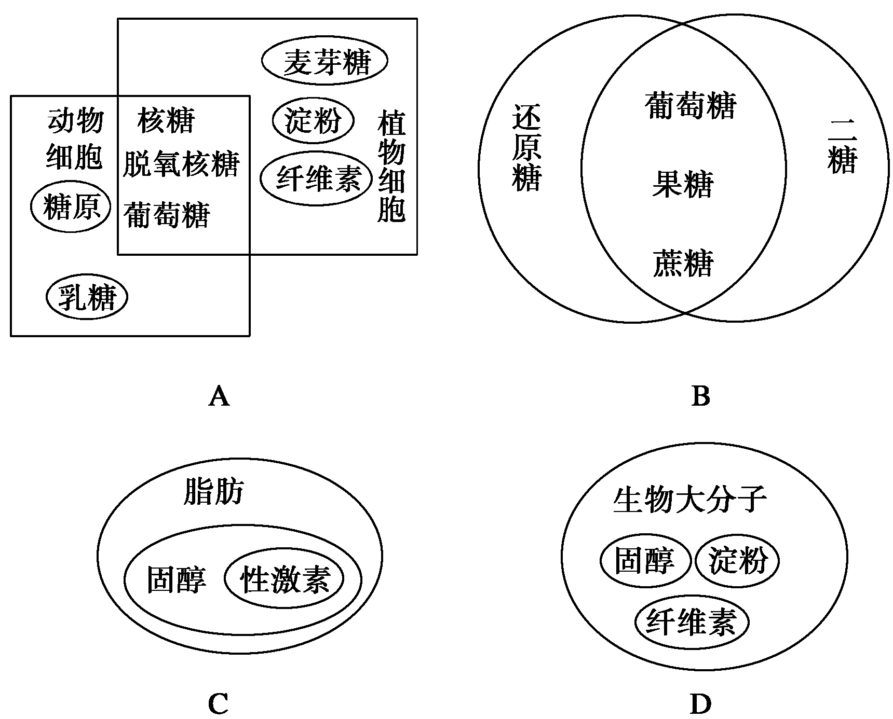
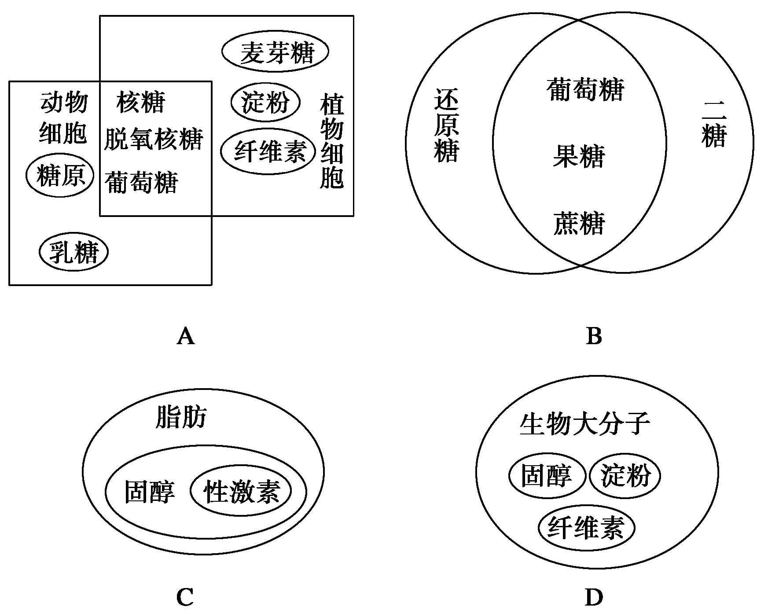

4.右图是新鲜绿叶的四种光合色素在滤纸上分离后的统计结果，以下相关说法正确的是( )
A．提取色素时加入乙醇是为了防止叶绿素分解
B．四种色素都能溶解在层析液中，丁色素的溶解度最大
C．缺镁将直接影响丙丁的合成
D．秋冬落叶中色素含量（甲+乙）﹥（丙+丁）
5．对动物细胞某种细胞器的组成成分进行分析，发现它含有
A、T、C、G、U五种碱基，则主要由该细胞器完成的生理活动是( )
A．C₆H₁₂O₆+6H₂O+6O₂→6CO₂+12H₂O+能量 B．CO₂+H₂O→（CH₂O）+O₂
C．C₆H₁₂O₆→2C₂H₅OH+2CO₂+能量 D．C₆H₁₂O₆→2C₃H₆O₃+能量
6. 下图为细胞的各种结构示意图（各结构放大比例不同）。下列有关说法正确的是（ ）
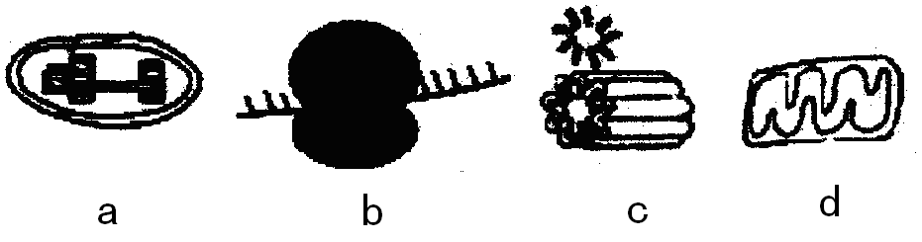
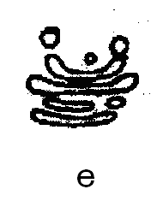

A. 细胞器的组成成分中都含有磷脂 B. 电子传递链在d的内膜上进行
C. 含有尿嘧啶核糖核苷酸的结构只有ad D. 植物的所有细胞都含有abde
7．下列关于组成细胞化合物的叙述，不正确的是( )
A 葡萄糖和果糖都是还原糖
B．蛋白质肽链的盘曲和折叠被解开时，其特定功能并未发生改变
C．DNA分子碱基的特定排列顺序，构成了DNA分子的特异性
D．胆固醇是构成动物细胞膜的重要成分。
8. 下列有关生命的物质基础和结构基础的阐述，错误的是 ( )
A.ATP、染色质、拟核共有的化学元素包括C、H、O、N、P
B.线粒体、核糖体、拟核、酶等结构或物质中一定没有核糖参与组成的只有酶
C.糖蛋白、抗体、RNA聚合酶、都是具有识别作用的物质
D.假设某基因在控制合成两条多肽链的过程中，产生的水分子数为a，则组成该基因的碱基个数至少有（6a+12）
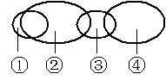
9．右图表示细胞中4类有机化合物的关系，每个椭圆代表一类有机物，则列出这4种化合物名称中最合理的一组是 （ ）
A．①-④：脂质、酶、蛋白质、激素
B．①-④：激素、脂质、蛋白质、酶
C．①-④：酶、蛋白质、激素、脂质
D．①-④：染色体、DNA、基因、脱氧核苷酸
10.以下关于细胞的叙述，不正确的有 ( )
①细胞核、核糖体、线粒体和叶绿体中均能发生碱基互补配对 ②精细胞、神经细胞没有细胞周期，但化学成分却都不断更新 ③肺炎双球菌、酵母菌的遗传物质分别是RNA、DNA ④硝化细菌能够把光能转化为化学能，将CO₂和H₂O合成为糖类
A.①② B.②③④ C.③④ D.①③④
11．染色体与染色质的关系，与下列哪个选项较相近( )
A. 葡萄糖与淀粉的关系 B. 水与冰的关系
C. DNA与RNA的关系 D. 叶绿体与叶绿素的关系
12．实验材料的选择是科学探究中的一个关键环节，材料选对了就等于实验成功了一半。下面有关洋葱实验材料的叙述中正确的是（ ）
A．表皮细胞大，容易观察，可用于低温诱导染色体数目变化的实验
B．根尖细胞分裂旺盛，可用于观察细胞减数分裂实验
C．洋葱鳞片叶外表皮细胞呈紫色，可用于叶绿体色素的提取实验
D．表皮细胞具有大液泡，可用于观察植物细胞的吸水和失水实验
13、实验小组想利用下列装置测定某植物的光合作用强度和呼吸作用强度（用红墨水的移动距离表示）。在两个装置中放入的试剂和材料等操作，正确的是( )
 | 测定光合作用强度 |  | 测定呼吸作用强度
 | 甲装置 | 乙装置 | 甲装置 | 乙装置
A | 光照，活的植物、NaOH溶液 | 光照，活的植物、NaOH溶液 | 光照，活的植物、NaHCO₃溶液 | 遮光，活的植物、NaHCO₃溶液
B | 光照，活的植物、NaHCO₃溶液 | 遮光，活的植物、NaHCO₃溶液 | 遮光，活的植物、NaOH溶液 | 遮光，活的植物、NaOH溶液
C | 光照，活的植物、NaOH溶液 | 光照，死亡的植物、NaOH溶液 | 遮光，活的植物、NaHCO₃溶液 | 遮光，死亡的植物、NaHCO₃溶液
D | 光照，活的植物、NaHCO₃溶液 | 遮光，活的植物、NaHCO₃溶液 | 遮光，活的植物、NaOH溶液 | 遮光，死亡的植物、NaOH溶液
14．下列关于生物膜结构和功能的叙述，正确的是 ( )
A．肌细胞的细胞膜上有协助葡萄糖跨膜运输的载体蛋白
B．细胞间信息交流一定通过细胞直接接触完成
C．线粒体内膜上只分布着合成ATP的酶
D．核膜上的核孔可以让蛋白质和RNA自由进出
15．下列有关ATP的叙述，正确的是 ( )
A．ATP分子由1个腺嘌呤脱氧核苷酸和2个磷酸基团组成
B．线粒体内大量合成ATP的部位是基质
C．在剧烈运动时，肌细胞产生ATP的速率增加
D．叶绿体内ATP的运输方向是基质→类囊体膜
16. 下列实验中，材料必须自始至终保持活性的是（ ）
①观察植物细胞有丝分裂 ②观察植物细胞的质壁分离和质壁分离复原 ③用高倍显微镜观察叶绿体 ④叶绿体中色素的提取和分离 ⑤探究酵母菌细胞的呼吸方式
A.①② B.②③ C.②③⑤ D.①②③④
17、下图所示四种不同生物，相关叙述正确的是 （ ）
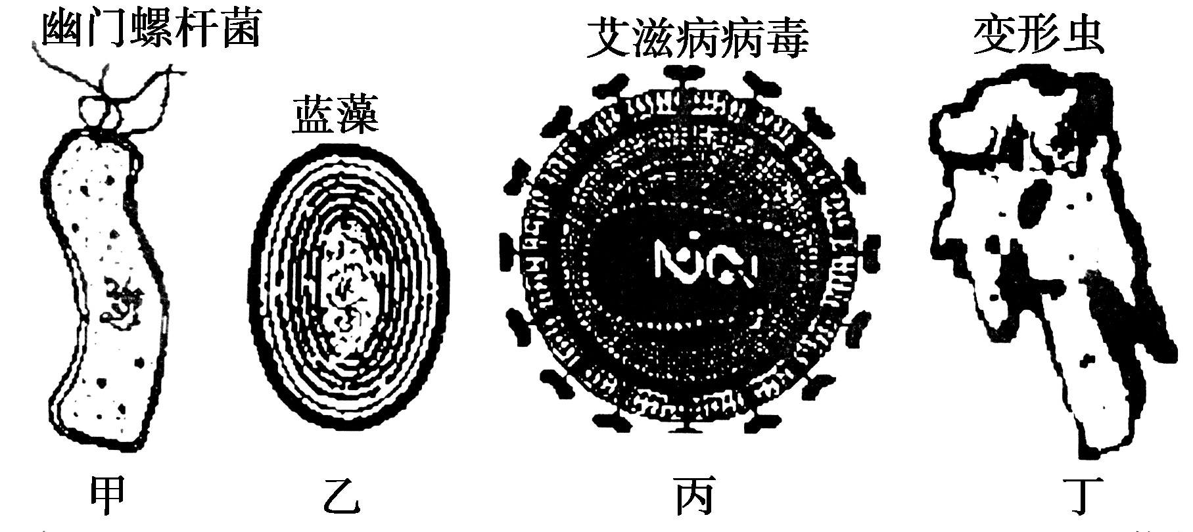

A.甲乙两种细胞的细胞壁可被纤维素酶分解产生葡萄糖
B.乙无内膜系统，所以需氧呼吸在细胞溶胶中完成
C.丙的遗传物质是单链RNA，其结构不稳定易产生变异
D.丁细胞对大分子的食物的摄食主要通过主动转运
18．下列关于细胞或细胞结构的说法中，正确的是（ ）
①成熟的植物细胞都有液泡和叶绿体，但没有中心体
②正在分裂的根尖分生区细胞内无大液泡和叶绿体，但有较多的线粒体和高尔基体
③高倍显微镜下的成熟植物细胞，不可能观察到细胞膜的亚显微结构
④细胞膜中载体种类和数量是其功能特性的基础
⑤细胞中具有双层膜结构的细胞器是叶绿体、线粒体和核膜
⑥细胞的细胞壁都可以被纤维素酶和果胶酶分解
⑦细菌等原核细胞与真核细胞的主要区别是有无细胞壁
⑧叶绿体的囊状结构薄膜上含有自身光合作用所需的各种色素
A．②③④⑧ B．②③④ C．①②③ D．③④⑤⑥⑦
19.假如将甲乙两个植物细胞分别放入蔗糖溶液和甘油溶液中，两种溶液均比细胞液的浓度高，蔗糖分子不能透过细胞膜，甘油分子可以较快的透过细胞膜，在显微镜下连续观察甲乙两细胞的变化是（ ）
A．甲乙两细胞均发生质壁分离，随后均不发生质壁分离复原
B．甲乙两细胞均发生质壁分离，但乙细胞随后发生质壁分离的复原
C．甲乙两细胞均发生质壁分离，但甲细胞随后发生质壁分离的复原
D．甲乙两细胞均发生质壁分离，随后均发生质壁分离的复原
20.下列生理过程能使ADP含量增加的是（ ）
A．硝酸根离子进入根毛细胞 B．线粒体内的[H]与O₂结合
C．将NADP⁺还原为NADPH D．CO₂从组织细胞进入内环境
21.下列有关人体中酶和激素的叙述正确的是（ ）
A．酶和激素都是蛋白质 B．酶和激素都与特定物质分子结合后起作用
C．酶和激素都由内分泌细胞分泌 D．酶和激素都要释放到血液中才能发挥作用
22．下列是动物细胞减数分裂各期的示意图，正确表示分裂过程顺序的是（ ）
A．③一⑥一④一①一②一⑤ B．⑥一③一②一④一①一⑤
C．③一⑥一④一②一①一⑤ D．③一⑥一②一④一①一⑤
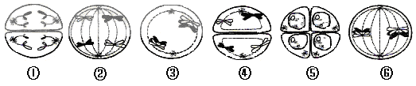

23.如图甲表示麦芽糖酶催化麦芽糖水解的模龙型，图乙表示在最适温度下，麦芽糖酶的催化速率与麦芽糖量的关系。下列相关叙述错误的是( )
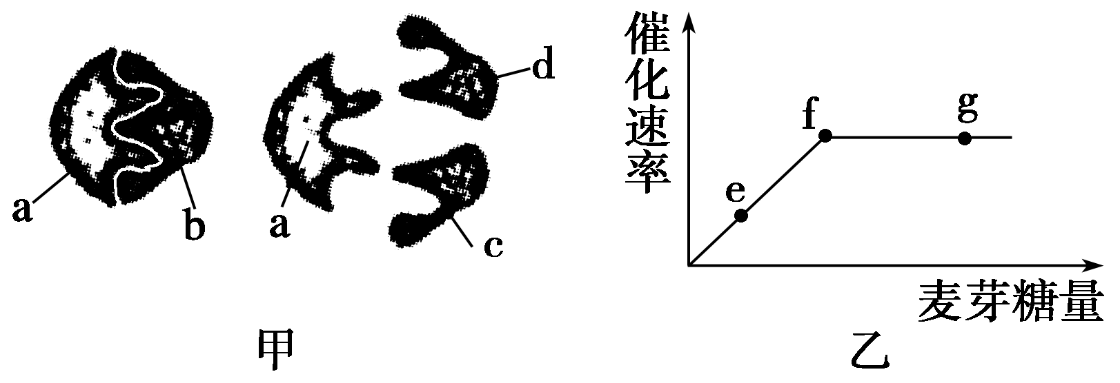
A．该模型能解释酶的催化具有专一性，其中a代表麦芽糖酶
B．限制f～g段上升的原因是酶的数量，故整个实验中应设置“麦芽糖酶的量一定”
C．如果温度升高或降低5℃，f点都将下移
D．可用本尼迪特试剂鉴定麦芽糖酶是否完成对麦芽糖的催化分解
24．下列有关叙述正确的是（ ）
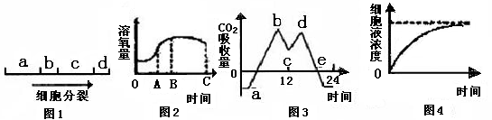
第40题图
A．在图1的a.c阶段用秋水仙素处理，可诱导产生多倍体
B．图2可表示当含大量有机污染物的污水流入某一水体后，该水体中溶氧量的变化
C．图3中bc段和de段光合速率都下降，此时造成光合速率下降的原因是不一样的
D．图4可表示洋葱表皮细胞质壁分离过程中细胞液浓度的变化
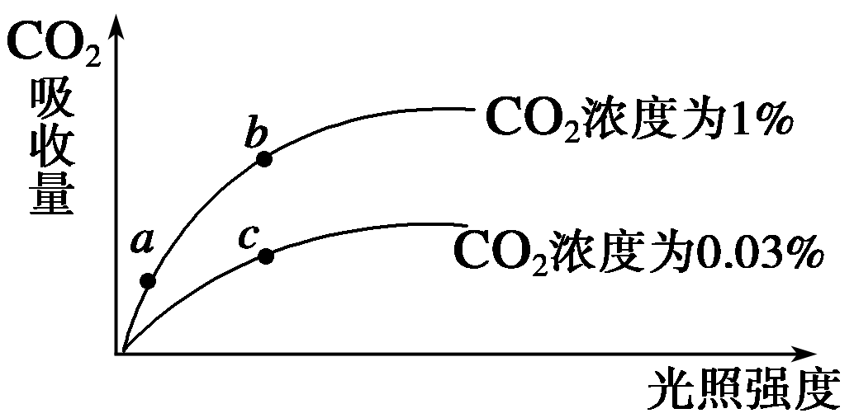
25． 下图表示将植物放在不同浓度CO₂环境条件下，其光合作用速率受光照强度影响的变化曲线。b点与a点相比较，b点时叶肉细胞中C₃的含量以及b点与c点相比较，b点时叶肉细胞中C₃的含量的变化情况分别是 ( )
A．低；高
B．低；基本一致
C．高；高
D．高；基本一致
26．下图表示生物体内几种有机物及其组成情况，m₁、m₂、m₃、m₄分别是大分子物质M₁、M₂、M₃、M₄的组成单位。则下列说法不正确的是
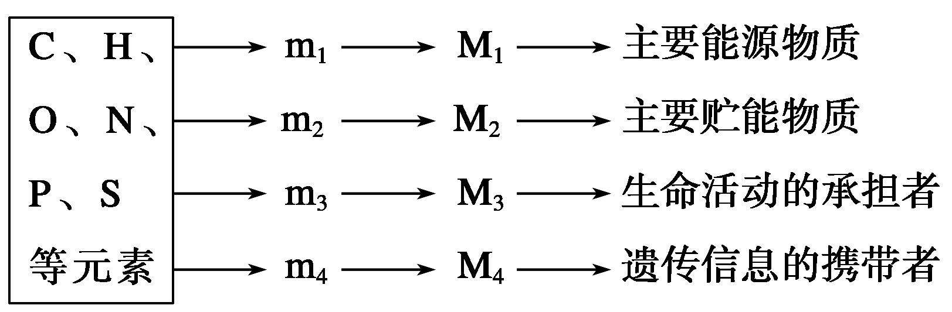
A．相同质量的M₁和M₂被彻底氧化分解，则M₂的耗氧量多
B．若同一生物体的不同细胞中M₃的种类不同，则根本上源自于遗传物质的差异
C．M₄的选择性表达造成同一个体不同细胞的M₃不尽相同
D．噬菌体由M₃与M₄组成，其中M₃不含P元素，M₄不含S元素

27. 下图表示的是光照强度与光合作用强度之间关系的曲线，该曲线是通过实测一片叶子在不同光照强度条件下的CO₂吸收和释放的情况。你认为下列四个选项中，能代表细胞中发生的情况与曲线中B点相符的是 （ ）
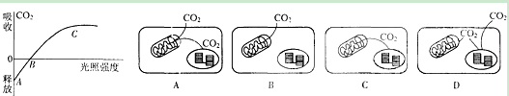

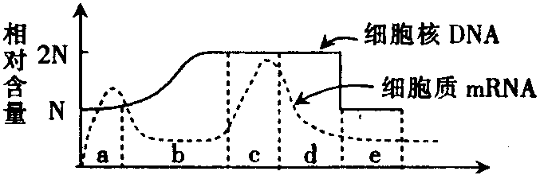
28．下图表示洋葱根尖某细胞不同时期细胞核中DNA和细胞质中mRNA的含量变化。下列有关说法正确的是
A．该细胞最可能是根尖成熟区细胞
B．染色体和染色质发生形态转变的时期是a和e
C．c和d时期的细胞中一条染色体(质)上有2个
DNA分子
D．DNA分子最稳定的时期为a、b和c
29．分析下列甲、乙、丙三图，说法正确的是 （ ）
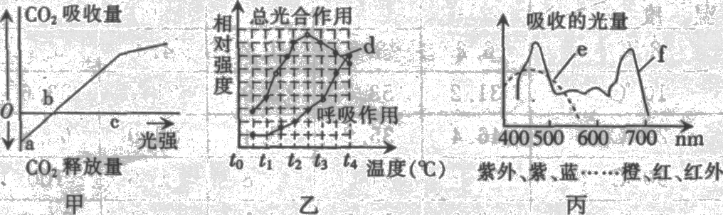

A．图甲曲线表示一阳生植物，若换成阴生植物，则b、c均将左移
B．乙图中，温度等于t4℃时，由于植物总光合作用大于零，所以长期处于该温度下植物也可以生长
C．若图丙代表两类色素的吸收光谱，则f代表胡萝卜素
D．用塑料大棚种植蔬菜时，为了提高产量应选用蓝紫色或红色的塑料大棚
30．下列关于生物膜的叙述，不正确的是（ ）
A．细胞完成分化以后，其细胞膜的通透性稳定不变
B．膜的流动性是细胞生物膜相互转化的基础
C．特异性免疫系统通过细胞膜表面的分子识别“自己”和“非已”
D．分泌蛋白质合成越旺盛的细胞，其高尔基体膜成分的更新速度越快
31．下列关于人体癌细胞的叙述，不正确的（ ）
A．癌变主要是因为正常细胞发生突变导致异常分化的结果
B．癌细胞比所有正常细胞分裂周期长、生长快
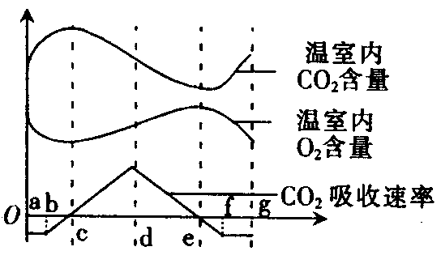
C．有些病毒能将其基因整合到人的基因组中，从而诱发人的细胞癌变
D．癌细胞的形态结构和表面的物质都发生明显的变化
32．某生物兴趣小组在密闭玻璃温室内进行植物栽培实验，
他们对温室内C0₂含量、O₂含量及CO₂吸收速率进行了
24 h测定，得到如右图所示曲线，则以下说法正确的是
A．d点的光合速率最大，e点有机物积累最多
B．影响cd段的主导因子是温度 C．de段光合速率小于呼吸速率
D．进行光合作用的区段是ce段
33．右图表示物质跨膜转运的一种方式。据图分析正确的是 （ ）
A．这种转运方式可逆浓度梯度进行
B．乙醇分子是以这种方式进入细胞的
C．细胞产生的能量增加会提高物质的转运速率
D．载体蛋白在物质转运过程中形状会发生改变
34．下列关于细胞分裂的叙述，正确的是（ ）
A．某细胞有丝分裂后期有36个着丝粒，该细胞在减数第二次分裂的后期也有36个着丝粒
B．某细胞在减数第二次分裂中期有染色体8条，此细胞在减数分裂过程中可产生4个四分体
C．除了生殖细胞外，能进行分裂的细胞都具有细胞周期
D．一个基因型为AaX^{b}Y的精原细胞，在减数分裂过程中，由于染色体分配紊乱，产生了一个AaX^{b}的精子，则另外三个精子的基因型分别是AaX^{b}、Y、Y
35．研究表明，哺乳动物肌肉细胞膜外Na＋浓度是膜内的15倍，K＋浓度膜内是膜外的35倍，这种浓度差与膜上的Na＋－K＋泵有关，其作用原理如右图所示，下列说法正确的是（ ）
A．温度的改变不影响Na＋和K＋的运输 B．呼吸抑制剂不影响Na＋和K＋的运输
C．该运输过程能体现细胞膜的功能特征 D.该过程体现细胞膜的流动性
36、某研究小组从某二倍体动物的组织中提取一些细胞，测定细胞中染色体数目(无变异发生)，将这些细胞分为三组，每组的细胞数统计如甲图，乙图则是取自该组织中的一个细胞。对图中所示结果分析正确的是( )
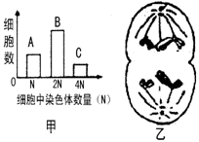
A．该组织可能来自卵巢，乙细胞属于B组
B．A组细胞一定是生殖细胞
C．B组细胞中既有发生交叉互换的也有可能着丝点排列在赤道板上
D．C组中有一部分细胞可能正在发生非同源染色体上的自由组合
37．如果一个精原细胞核的DNA分子都被¹⁵N标记，如只供给该精原细胞含¹⁴N的原料，则其减数分裂产生的四个精子中，含有¹⁵N、¹⁴N标记的DNA分子的精子所占比例依次为（不考虑交叉互换现象 ）（ ）A．100%、0 B．50%、50% C．50%、100% D．100%、100%
38.如图表示细胞膜的亚显微结构模式图，下列叙述错误的是 ( )
A.如果图示为肝细胞膜，则尿素的运输方向是n→m
B.细胞间的识别、免疫、信息传递与[4]有密切关系
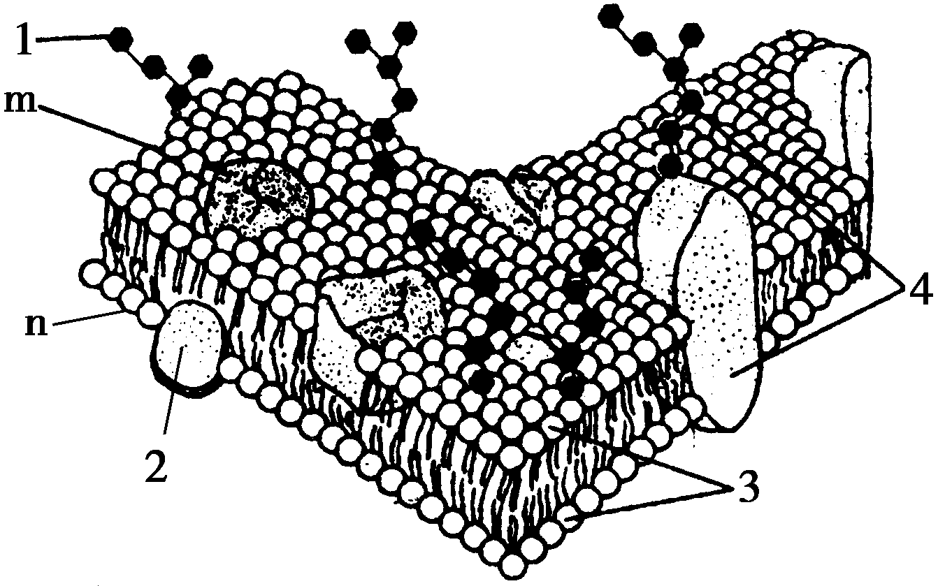
C.此图是光学显微镜无法看到的
D膜的选择透性主要由3决定

39．右图为某同学所绘某绿色植物的叶肉细胞在光照强度
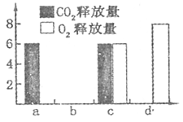
分别为a、b、c、d时，单位时间内CO₂和O₂释放量的
变化图。有关叙述正确的是（ ）
A．光照强度为a时，该细胞不进行光合作用
B．光照强度为b时，该细胞只能进行无氧呼吸
C．光照强度为c时，所对应的柱状图是错误的
D．光照强度为d时，该细胞的实际光合作用速
率为8个单位
40.有一条多肽链由12个氨基酸组成，分子式为C_{x}H_{y}N_{z}O_{w}S(z＞12，w＞13)，这条多肽链经过水解后的产物中有5种氨基酸：半胱氨酸(C₃H₇NO₂S)、丙氨酸 (C₃H₆NO₂)、天门冬氨酸(C₄H₇NO₄)、赖氨酸(C₆H₁₄N₂O₂)、苯丙氨酸(C₉H₁₁NO₂)。水解产物中天门冬氨酸的数目是 ( )
A. y＋12个 B. z＋12个 C. w＋13个 D. (w－13)/2个
41．下图表示在不同条件下，酶催化反应的速度(或生成物)变化，有关叙述不正确的是 ( )
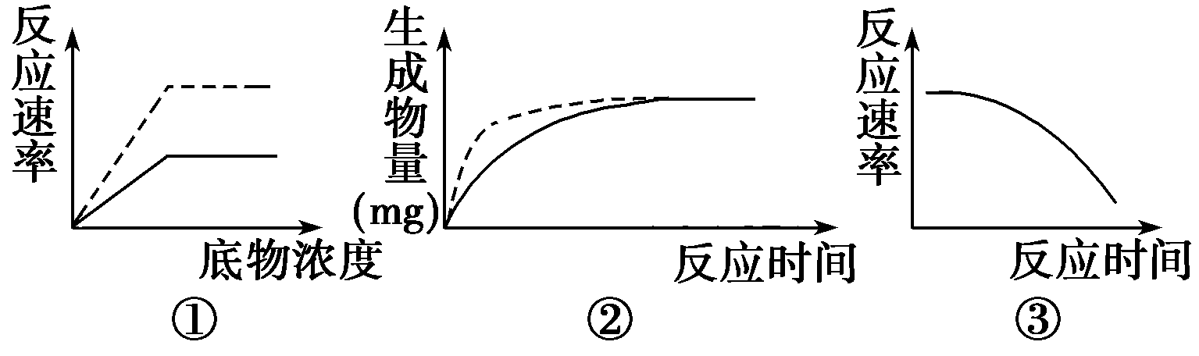
A．图①虚线表示酶量增加一倍时，底物浓度和反应速度的关系
B．图②线表示增加酶浓度，其他条件不变时，生成物量变化的示意曲线
C．若图②中的实线表示Fe^{3＋}的催化效率，则虚线可表示过氧化氢酶的催化效率
D．图③不能表示在反应开始后的一段时间内反应速率与反应时间的关系
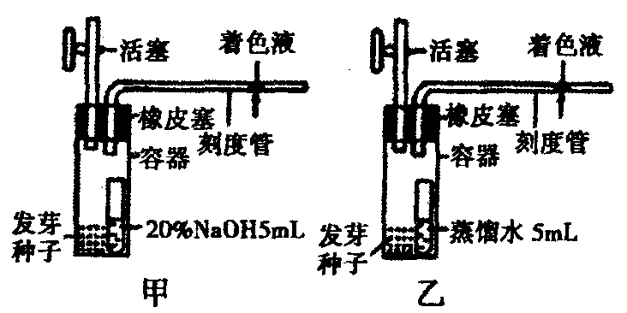
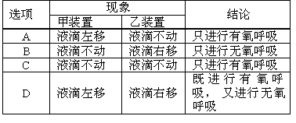
42．下图是测定发芽种子的呼吸类型所用装置(假设呼吸底物只有葡萄糖，并且不考虑外界条件的影响)，下列有关说法错误的是 （ ）
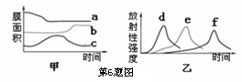
43.用含N¹⁵标记的氨基酸培养液来培养某哺乳动物的乳腺细胞，测得与合成和分泌乳蛋白有关的膜结构的膜面积变化曲线如图甲所示，相关的一些细胞器上放射性强度变化的曲线如图乙所示，下面有关叙述不正确的是（ ）
A．与该动物的肌肉细胞相比，乳腺细胞的
a、d的膜面积更发达
B．c﹑f可以表示同种结构
C．分泌乳蛋白的合成说明生物膜在结构和功能上都有联系
D．a﹑b﹑c可以通过具膜小泡发生间接联系，a、b还可以直接接触

44．下图为光合作用和呼吸作用之间的能量、物质转变图解。下列对该图的的分析中正确的是（ ）
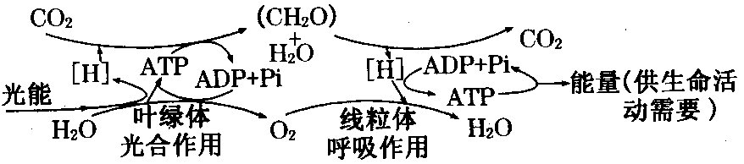

A．从能量分析，“光能”最终要变成“供生命活动需要的能量”，其途径为：光能—→ATP等中的化学能—→（CH₂O）中的化学能—→ATP中的化学能—→供生命活动需要的能量
B．从物质分析，光合作用光反应阶段产生的氢只来自水，而呼吸作用产生的氢只来自有机物
C．从图中可知，光合作用产生的有机物（CH₂O）并不需要穿膜，可直接进入线粒体被分解
D．在整个植株有机物积累为0时，绿色植物的叶肉细胞通过光合作用产生的有机物与通过呼吸作用消耗的有机物是相等的
45．下图甲、乙、丙分别表示两个自变量对光合速率的影响情况，除各图中所示因素外，其他因素均控制在最适范围内。则下列分析错误的 （ ）
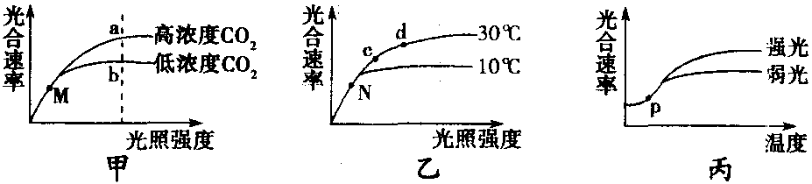

A．提高甲图中M点的CO₂浓度，不会提高光合速率；但若降低M点的CO₂浓度，则可能使光合速率下降
B．乙图中d点与c点相比，相同时间内d点条件下叶肉细胞中产生的RuBP量多
C．甲图中M点的限制因素与乙图中N点相同
D．丙图中P点限制因素是温度，随着温度的上升，曲线走势将基本保持不变

2012学年第一学期江山实验中学高三年级第一次考试生物答题卷

一．选择题（1-30每空1分，31-45每空2分，共60分）

1 | 2 | 3 | 4 | 5 | 6 | 7 | 8 | 9 | 10
11 | 12 | 13 | 14 | 15 | 16 | 17 | 18 | 19 | 20
21 | 22 | 23 | 24 | 25 | 26 | 27 | 28 | 29 | 30
31 | 32 | 33 | 34 | 35 | 36 | 37 | 38 | 39 | 40
41 | 42 | 43 | 44 | 45

二．非选择题（共40分）
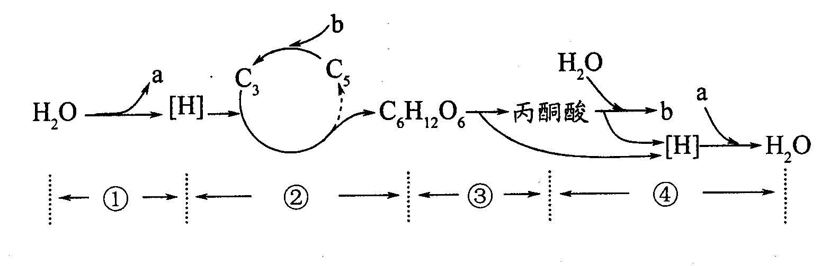
46．（12分）下面左图是植物细胞亚显微结构模式图，右图是植物叶肉细胞中光合作用和呼吸作用的物质变化示意简图，其中a、b表示物质，①～④表示生理过程。据图回答：
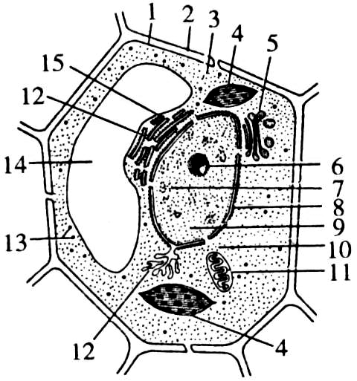

（1）红色西瓜的瓜瓤细胞中，色素和糖类主要分布在[ ▲ ] ▲ 中，一般不用红色西瓜的瓜瓤作为实验材料来进行可溶性还原糖的鉴定实验，原因是： ▲ 。
（2）有光的条件下，b进入细胞后，在左图 ▲ （用左图中数字表示）中发生反应；④过程发生在细胞的__ __▲_ __中。
（3）在物质变化的同时，伴随着能量的变化。右图①～④生理过程中能产生ATP的是 ▲ （用右图中数字表示），能利用【H】的是 ▲ （用右图中数字表示）。能量最终来源于 ▲ 。
（4）需氧呼吸与厌氧呼吸的共同途径是 ▲ 。（用右图中数字表示）
（5）左图细胞能否观察到染色体 ▲ （能或否），原因是
（2分）

（6）左图中11产生的二氧化碳分子进入同一个细胞4需要通过 层脂双层

47．（11分）下图中图1是某二倍体雄性生物细胞正在分裂的示意图，图2表示该生物一个
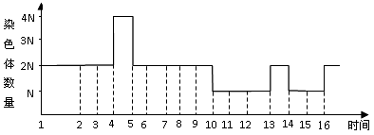
细胞连续变化过程中的染色体相对量（细胞核中）的变化曲线。请据图回答：
图2
17
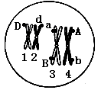

（1）图1的细胞处在 分裂 时期，该时期四分体数为 。该细胞分裂结束后产生的子细胞含有 对同源染色体，基因型是 。
（2）该生物体细胞中，最多有 条染色体。
（3）图2中16时发生了 作用。表示细胞进行有丝分裂的时段是 。
染色体的着丝粒在 时段分裂。基因重组发生时段分别是
和

48．（除规定的每空1分，其他每空2分共17分）下面是有关光合作用的问题。
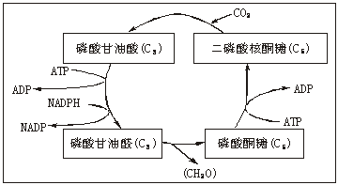
二磷酸核酮糖 (C₅)
磷酸酮糖 (C₅)
磷酸甘油酸(C₃)
磷酸甘油醛(C₃)
图1
（1）图1表示的反应过程进行的场所是________。
（2）请据图1回答：（ ）内为碳原子数
①在有光条件下，停止供给CO₂时，二磷酸核酮糖的浓度变化如图2的________；磷酸甘油酸的浓度变化如图2的________。
②在CO₂存在条件下，将植物从暗处移到明处后，磷酸甘油醛的浓度变化将会如图2中的________。
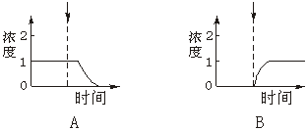
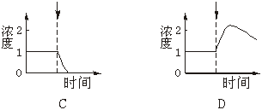
图2
（3）．某研究性学习小组为了研究温度和光照强度对光合作用的影响，分别在15℃和25℃的环境中，测定了不同光照强度（千勒克司）下，某种植物光合作用中氧气的释放速率（mL/h）（忽略光照对植物呼吸作用的影响，CO₂浓度适宜），有关数据见下表。请分析回答下列问题：
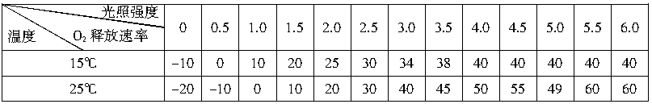
①25℃的环境中，该植物呼吸作用消耗氧的速率是___________ mL/h。
②15℃的环境中，光照强度为0.5千勒克司时，该植物光合作用中氧气释放的速率为0，这表明_______ _______，光照强度为2.5千勒克司时，该植物光合作用产生氧气的速率是____ mL/h。
③15℃的环境中，光照强度为1.5千勒克司时，限制该植物光合作用强度的主要环境因素是_ _ ，当光照强度为4.0千勒克司时，限制该植物光合作用强度的主要环境因素是______。

（4）。某同学欲测定植物叶片叶绿体的光合作用速率，作如图所示实验。在叶柄基部作环剥处理（仅限制叶片有机物的输入和输出），于不同时间分别在同一叶片上陆续取下面积为1cm²的叶圆片烘干后称其重量。M处的实验条件是将整个实验装置遮光3小时（不考虑取叶圆片后对叶生理活动的影响和温度微小变化对叶生理活动的影响）。测得叶片的叶绿体光合作用速率=＿ ＿。

环剥后的叶柄
上午10时移走的叶
圆片（干重x克）
下午4时移走的叶
圆片（干重y克）
叶圆片（干重z克）
M

生物第一次月考答案

一．选择题（1-30每空1分，31-45每空2分，共60分）

1 | 2 | 3 | 4 | 5 | 6 | 7 | 8 | 9 | 10
C | D | A | B | A | B | B | B | C | C
11 | 12 | 13 | 14 | 15 | 16 | 17 | 18 | 19 | 20
B | D | D | A | C | C | C | A | B | A
21 | 22 | 23 | 24 | 25 | 26 | 27 | 28 | 29 | 30
B | D | D | C | C | B | C | C | A | A
31 | 32 | 33 | 34 | 35 | 36 | 37 | 38 | 39 | 40
B | A | D | D | C | C | D | D | C | D
41 | 42 | 43 | 44 | 45
D | C | B | A | D
二．非选择题（共40分）
46、（共10分，每空1分）
（1）[ 14]液泡（1分）； 红色西瓜瓜瓤的颜色会掩盖反应后的颜色（1分）；
（2） 4（1分）； 线粒体或11（1分）；
（3）①③④（1分）； ②④（1分）； 太阳能（1分）；
（4）③（1分）。
⑸不能，该细胞分化程度高，无细胞周期，不出现染色体的变化
⑹ 4

47.⑴减 数第一次 前期 2 0 AbD、aBd或Abd、aBD
⑵ 8
⑶受精作用 2-6 5,14 7-8 9-10

48、(1)叶绿体基质
(2)①D C ②B
(3) （1）20mL/h（2）植物光合作用产生的氧和呼吸作用消耗的氧相等 40mL/h （3）光照强度 温度
⑤（3y-2z-x）/6 g·cm⁻²·h^{－1}（2分，没有书写单位只给1分）

